Совещание социально-психологических служб организаций образования

12 февраля 2016 года согласно плану работы городского отдела образования в КГУ «Средняя школа № 36» прошло заседание круглого стола социально-психологических служб организаций образования по теме: «Модернизация воспитательного процесса, направленного на включение родительской общественности и НПО в государственно-общественное управление школой».
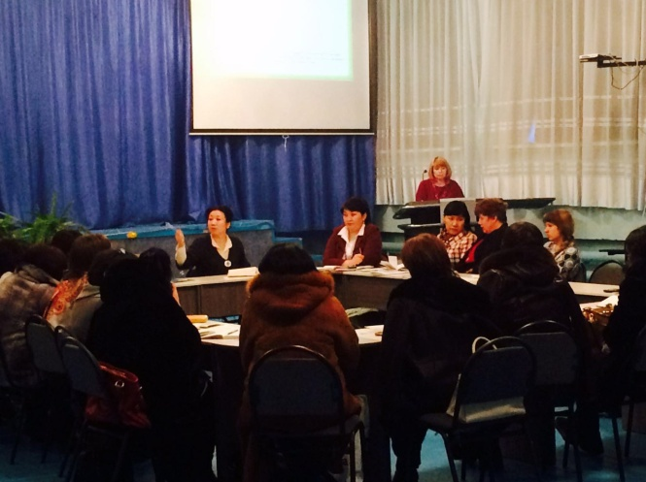
В работе круглого стола приняли участие члены социально-психологических служб школ, работники отдела образования, специалисты Центра поддержки семьи и детства.
Перед участниками совещания выступила руководитель сектора социально-психологической службы, воспитания и развития личности ГороОО Нурмухамбетова Дина Жунусбековна, которая осветила вопросы
модернизации воспитательного процесса, направленного на включение родительской общественности и НПО в государственно-общественное управление школой.
Заместитель директора по ВР КГУ «Средняя школа №36» Байжуминова Динара Галибековна поделилась опытом с коллегами по теме: «Деятельность социально-психологической службы по созданию условий для защиты и поддержки детей «группы риска» и неблагополучных семей в условиях массовой школы».
Гутова Елена Борисовна, заместитель директора ЦПСиД, раскрыла вопрос о взаимодействии ЦПСиД с организациями образования по профилактике социального сиротства, безнадзорности и сопровождению неблагополучных семей, детей «группы риска». Психологи ЦПСиД показали образцы занятий с учащимися, родителями, педагогами по профилактике преступлений против половой неприкосновенности.
Участники круглого стола отметили важность общения между собой, ценность общего дела по совершенствованию форм организации работы службы социально - психолого-педагогического сопровождения учащихся.

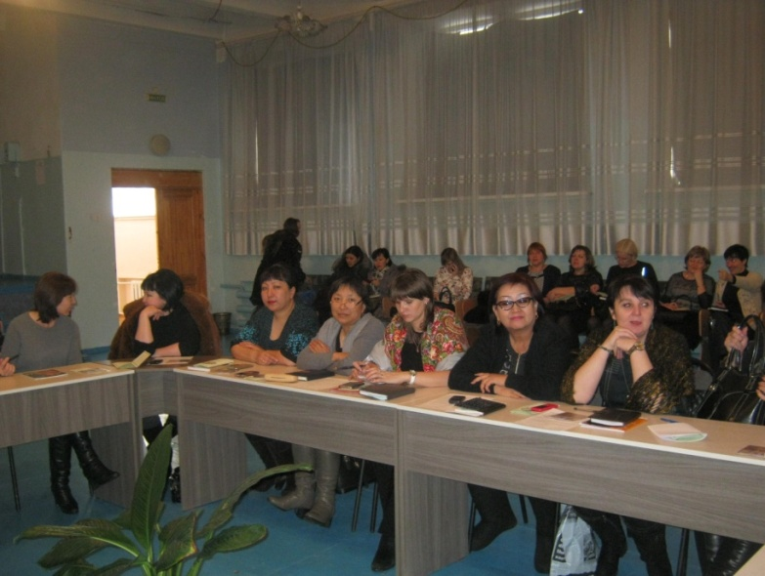

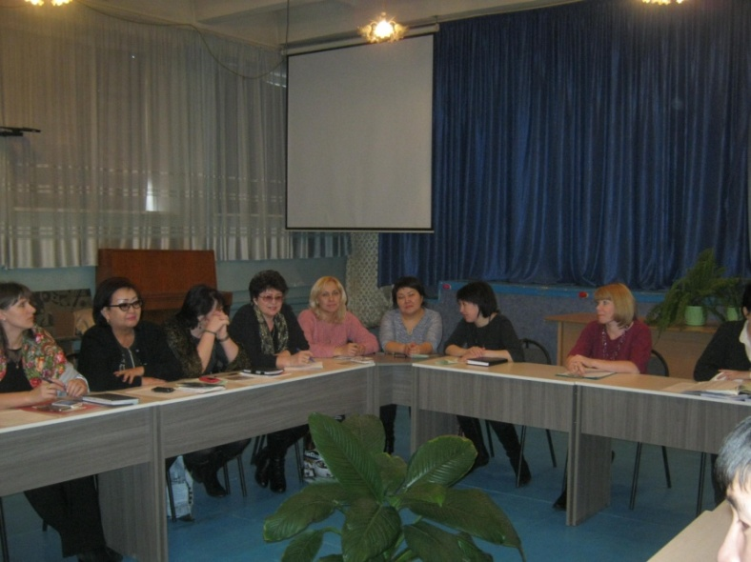
12 ақпан 2016жылы қалалық білім басқармасының жоспарына сай КММ «№36 орта мектебінде» білім беру мекемелеріндегі әлеуметтік-психологиялық қызмет көрсету ұйымдарының «Тәрбиелеу бағыттарын жаңғыртуда мектепті мемлекеттік-қоғамдық басқаруға ата-аналар қоғамы мен мемлекеттік емес ұйымдарды қатыстыру» тақырыбында дөңгелек үстел отырысы болды.
Дөңгелек үстел отырысына мектептердің әлеуметтік- психологиялық қызмет көрсету ұйымының мүшелері, білім беру басқармасының қызметкерлері, отбасы және баланы қорғау орталығының мамандары қатысты. Кеңеске қатысып отырғандардың алдында қалалық білім басқармасының жеке тұлғаны қалыптастыру мен тәрбиелеудегі әлеуметтік-психологиялық қызмет көрсету секторының жетекшісі Нурмуханбетова Дина Жүнісбекқызы баяндама жасады. Өз сөзінде Дина Жүнісбекқызы қазіргі таңдағы «Тәрбиелеу бағыттарын жаңғыртуда мектептегі мемлекеттік- қоғамдық басқаруға ата -аналар қоғамы мен мемлекеттік емес ұйымдарды қатыстыру туралы сауалдарға жеке тоқталып өтті. «№36 орта мектебі» КММ тәрбие жөніндегі директордың орынбасары Байжуминова Динара Галибековна қызметтестерімен «Мектеп жағдайында әлеуметтік- психологиялық қызметтің «қауіпті топ» пен жайсыз отбасылардағы балаларды қорғау және қолдаудағы жұмыстары»тақырыбында өз тәжірибесімен бөлісті. Отбасы мен баланы қорғау орталығы директорының орынбасары Гутова Елена Борисовна орталықтың білім беру мекемелерімен бірлесе жұмыс істеуде әлеуметтік жетімдердің алдын алу, жайсыз отбасыларындағы қараусыз балалар, «қауіпті топқа»жатқызылған оқушылармен жұмыс жүргізудегі туындаған сауалдар төңірегінде баяндады. Отбасы мен баланы қорғау орталығының психологтары оқушыларға, ата -аналарға, педагогтарға жыныстық құқыққа қол тигізбеудің алдын алу жолдары туралы үлгі сабақтардан үзінді көрсетті. Дөңгелек үстел кеңесіне қатысушылар өзара байланыстың әлеуметтік - психологиялық - педогогикалық қызметтің жұмыс түрлерін жандандыруда ортақ жұмыстың құндылығы мен маңыздылығы жайлы өз пікірлерін білдірді.

